采购需求
前注：
1.根据《关于规范政府采购进口产品有关工作的通知》及政府采购管理部门的相关规定，下列采购需求中标注进口产品的货物（科研仪器设备）均已履行相关论证手续，经核准采购进口产品，但不限制满足招标文件要求的国内产品参与竞争。未标注进口产品的货物均为拒绝采购进口产品。
2.下列采购需求中：如属于《节能产品政府采购品目清单》中政府强制采购的节能产品，则投标人所投产品须具有市场监管总局公布的《参与实施政府采购节能产品认证机构目录》中的认证机构出具的、处于有效期内的节能产品认证证书。
3.下列采购需求中：标注▲的产品（核心产品），投标人在投标文件《主要中标标的承诺函》中填写名称、品牌、规格、型号、数量、单价等信息。

一、采购需求前附表
序号 | 条款名称 | 内容、说明与要求
1 | 付款方式 | 合同签订生效后，采购人向中标人支付合同价款的70%预付款（中标人须同时向采购人递交等额预付款保函）；全部货物安装调试完毕，项目经验收合格后，采购人支付至合同价款的100%，同时退还预付款保函。  注：  （1）预付款保函形式：☑银行保函☑担保机构担保  （2）预付款保函递交要求：  ①如采用银行保函，银行保函应为具有分支机构的银行出具的见索即付无条件保函。（例如A银行总部在合肥或者A银行在合肥行政区域（含四县一市）具有分支机构，那么A银行任一分支机构或者总部出具的见索即付无条件保函符合要求），且应将原件交至采购人保管。  ②如采用担保机构担保，应为具有备案资质的融资担保机构出具的见索即付无条件担保，且应将原件交至采购人保管。  （3）在签订合同时，中标人书面明确表示无需预付款或者主动要求降低预付款比例的，采购人可不适用前述预付款规定。
2 | 供货及安装地点 | 安徽大学，采购人指定地点。
3 | 供货及安装期限 | 合同签订生效后100天内完成供货安装并经验收合格。
4 | 免费质保期 | 验收合格后5年，货物需求另有规定的，以货物需求为准。
5 | 本项目采购标的所属行业 | 工业。

二、货物需求
第2包：高频线缆及配套设备
（一）货物需求说明
需求内容类别 | 标识符号 | 代表意思
关键性指标项 | ★ | 符合性审查项，不满足该指标项投标无效
重要指标项 | ■ | 评分项，详见具体评分细则
无标识项 |  | 符合性审查项，超过3条（不含3条）未响应或负偏离，投标无效
- 货物指标要求
序号 | 货物  名称 | 技术参数及要求 | 数量 | 单位
1 | ▲高频线缆及配套设备 | - N型同轴稳相电缆组件  1.1 ★插损：＜0.091dB/m@500MHz  1.2 ■耐功率：＞0.7KW  1.3 ★总长度：≥2600米  1.4 ★两端N型公头连接器：140个、不锈钢、直头、公头、驻波比≤1.3、插损＜0.1dB@500MHz  1.5 ★电缆组件根据现场实际电缆长度需求制作，5根一组，每组电长度一致性偏差小于50ps，两端粘贴电缆标识标签（ABCDE)  1.6 ★电缆组件数量：≥70根  2. 长射频同轴电缆组件  2.1 ★两端SMA-J  2.2 ■不锈钢；  2.3 ★总长度：≥200米  2.4 插损：＜0.1dB/m@500MHz  2.5 ★根据现场长度制作、贴电缆标识标签，数量≥10根  3. 短射频同轴电缆及组件  3.1 ★现场制作长度~1000mm电缆组件， 5根一组，每组电长度一致性<±2.5ps@500MHz  3.3 ★SMA内螺内孔+SMA-J，≥70根  3.4 ★两端SMA-J ，≥70根  4. 射频电缆转接板  4.1 ■安装5个N母转SMA-K转接器，不锈钢，带法兰  4.2 ★转接器驻波比：≤1.2  4.3 ★转接器频率：≥6GHz  4.4 ★数量：≥26块  4.5 具体见模型示意图  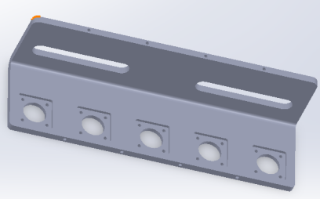  5.射频线缆安装工具套件  5.1. ★至少包含：剪线钳+剥线器+倒角器+压接钳+斜口钳*2+尖嘴钳*2  5.2 数量：≥1套  6. LC 5米光缆  6.1. ★双向LC接口  6.2 ■长度≥5米  6.3 单模双纤  6.4 ★数量：≥30根  7. LC30米光缆  7.1. ★双向LC接口  7.2 ■长度≥30米  7.3 单模光纤  7.4 ★数量：≥20根  8. SFP+光模块  8.1 ■波长850nm  8.2 ★速率10Gbps  8.3 ★双向LC接口  8.4 传输距离：≥300m  8.5 ★数量：≥25个  - 1.5米千兆网线  9.1 ★长度≥1.5m  9.2 ★两端接口：RJ45  9.3 ★数量：≥20根  - 5米千兆网线  10.1 ★长度≥5m  10.2 ★两端接口：RJ45  10.3 ★数量：≥5根  - 50米千兆网线  11.1 ★长度≥50m  11.2 ★两端接口：RJ45  11.3 ★数量：≥10根  - 多芯屏蔽线2*2*0.5  12.1 规格：2*2*0.5平方  12.2 ★数量：≥300米  - 多芯屏蔽线3*2*0.5  13.1 规格：3*2*0.5平方  13.2 ★数量：≥300米  - 多芯屏蔽线4*2*0.5  14.1 规格：4*2*0.5平方  14.2 ★数量：≥200米  - 线缆打标机  15.1 ■打印宽幅：6/9/12/18/24mm  15.2 自动剪切  15.3 ★数量：≥2台  - 12mm绿底标签机色带  16.1 ★宽度12mm  16.2 ■绿底  16.3 ★数量：≥20卷  - 18mm黄底标签机色带  17.1 ★宽度18mm  17.2 ■黄底  17.3 ★数量：≥20卷  - 24mm蓝底标签机色带  18.1 ★宽度24mm  18.2 ■蓝底  18.3 ★数量：≥20卷  - C-Mount工业相机  19.1 ★600万像素 2/3” CMOS  19.2 ★千兆以太网  19.3 ★带数字I/O  19.4 符合GigE Vision V2.0  19.5 ★数量：≥5套  - C口FA镜头  20.1 ★焦距：75mm  20.2 ★F3.8 ~ F12  20.3 ★相面尺寸：2/3"  20.4 ★数量：≥4个  - FCT电子学高速ADC  21.1 通道数：≥1  21.2 ★采样率≥6Gsps，量化位数：≥12bit  21.3 ★3dB带宽≥6GHz  21.4 ★数量：≥2颗  22. Ce:YAG单晶方形  22.1 外形：16.5mm*13.5mm*0.5mm，公差-0.1mm  22.2 ★工艺要求：双面抛光，刻线宽0.1mm十字线，刻线位置偏差±0.01mm  22.3 ★数量：≥4片  23. Ce:YAG单晶椭圆  23.1 外形详见示意图：左右两半椭圆不一样，Dia12.72mm*Dia9.5mm*0.5mm，公差±0.01mm  23.2 ★工艺要求：双面抛光，刻线宽0.02mm十字线  23.3 ★数量：≥3片  23.4 图纸和技术要求  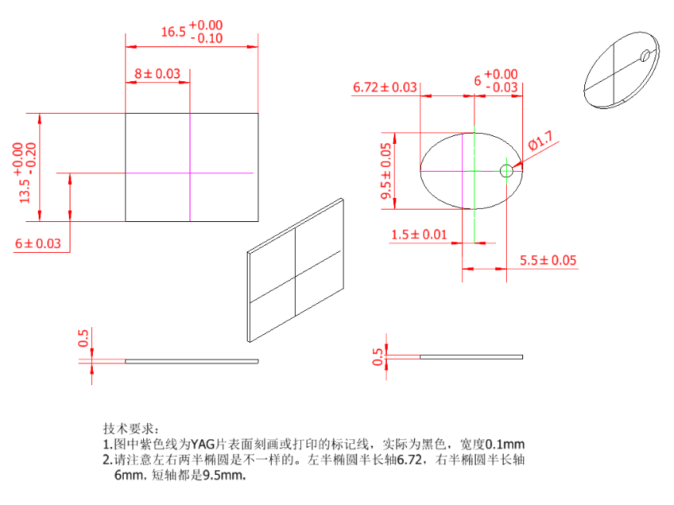  24 电动螺丝刀  24.1 电压12V±3V  24.2 ★旋转方向：正反方向  24.3 夹头类型：快速夹头  24.4 ■至少包含：2.0双电+43件套+多功能豪华附件  24.5 ★数量：≥2套  25. 恒温机柜  25.1 尺寸：≥1920*1200*710mm3，每项尺寸偏差不超过±10mm  25.2 控湿：10%-20%RH  25.3 ★数量：≥2套  26. NVME m2固态硬盘  26.1 ■容量：≥2T  26.2 ★外形：M.2 2280  26.3 ★接口：PCIe x4  26.4 ★数量：≥4块  27. 4mm香蕉插头转O型端子接地线  27.1 ★线径：≥2.5平方  27.2 线颜色：黄绿  27.3 长度：0.5米  27.4 ★数量：≥30根  28. 铜编织带接地线  28.1 ★材质：紫铜  28.2 宽度：≥28mm  28.3 ★长度：≥10米  29. 同轴射频电缆  29.1 ★长度：≥ 300m  29.2 ★平均耐功率：＞100W @ 2856MHz  29.3 ★峰值耐功率：＞1kW @ 2856MHz  29.4 ★阻抗：满足50±1欧姆  29.5 ★工作温度：-40/+85℃  29.6 ★损耗：< 0.6 dB/m @2856MHz  29.7 ■损耗：< 0.5 dB/m @2856MHz  29.8 ★现场配做不少于16根SMA（M）-SMA（M）电缆组件和安装  30. 柔性同轴射频电缆组件  30.1 ★数量：≥ 70根  30.2 ★连接器型号： SMA（M）  30.3 ★长度：≥ 2m  30.4 ★平均耐功率：＞100W @ 2856MHz  30.5 ★峰值耐功率：＞1kW @ 2856MHz  30.6 ★阻抗：满足50±1欧姆  30.7 ★驻波：<1.1 @ DC-2856MHz  30.8 ■驻波：<1.05 @ DC-2856MHz  30.9 ★工作温度：-40/+85℃  30.10 ★损耗：< 1.1 dB/m @2856MHz  30.11 ■损耗：< 1 dB/m @2856MHz  31. 同轴射频稳相电缆  31.1 ★数量：≥ 8根  31.2 ★连接器型号： ≥ 2根为SMA（M），≥ 6根为N（M）  31.2 ★长度：≥ 3m  31.3 ★平均耐功率：＞300W @ 2856MHz  31.4 ★峰值耐功率：＞1.5kW @ 2856MHz  31.5 ★阻抗：满足50±1欧姆  31.6 ★驻波：<1.1 @ DC-2856MHz  31.7 ■驻波：<1.05 @ DC-2856MHz  31.8 ★工作温度：-40/+85℃  31.9 ★损耗：< 0.5 dB/m @2856MHz  31.10 ■损耗：< 0.4 dB/m @2856MHz  32. 高功率同轴射频稳相电缆  32.1 ★数量：≥ 2根  32.2 ★连接器型号： L29（M）  32.2 ★长度：≥ 3m  32.3 ★平均耐功率：＞300W @ 476MHz  32.4 ★峰值耐功率：＞12kW @ 476MHz  32.5 ★阻抗：满足50±1欧姆  32.6 ★驻波：<1.1 @ DC-2856MHz  32.7 ■驻波：<1.05 @ DC-2856MHz  32.8 ★工作温度：-40/+85℃  32.9 ★损耗：< 0.4 dB/m @2856MHz  32.10 ■损耗：< 0.3 dB/m @2856MHz  33. 高功率同轴射频电缆  33.1 ★长度：≥ 100m  33.2 ★平均耐功率：＞500W @ DC-2856MHz  33.3 ★峰值耐功率：＞10kW @ DC-2856MHz  33.4 ★阻抗：满足50±1欧姆  33.5 ★工作温度：-40/+85℃  33.6 ★损耗：< 0.3 dB/m @2856MHz  33.7 ■损耗：< 0.2 dB/m @2856MHz  33.8 ★驻波：<1.1 @ DC-2856MHz  33.9 ■驻波：<1.05 @ DC-2856MHz  33.10 ★现场配做不少于4根N（M）-N（M）电缆组件和不少于2根L29(M)-L29(M)电缆组件并安装  34. SMA-KK  34.1 ★数量：≥ 80  34.2 ★不锈钢材质，带4孔法兰  34.3 ★工作频率：DC-18GHz  34.4 ★驻波：<1.1 @ DC-2856MHz  34.5 ★工作温度：-40/+85℃  34.6 ★插损：< 0.2dB @DC-2856MHz  34.7 ■插损：< 0.1dB @DC-2856MHz  35. N-KK  35.1 ★数量：≥ 20  35.2 ★不锈钢材质，带4孔法兰  35.3 ★工作频率：DC-18GHz  35.4 ★驻波：<1.1 @ DC-2856MHz  35.5 ★工作温度：-40/+85℃  35.6 ★插损：< 0.2dB @DC-2856MHz  35.7 ■插损：< 0.1dB @DC-2856MHz、  36. L29-KK  36.1 ★数量：≥ 5  36.2 ★不锈钢材质，带4孔法兰  36.3 ★工作频率：DC-18GHz  36.4 ★驻波：<1.1 @ 476MHz  36.5 ★工作温度：-40/+85℃  36.6 ★插损：< 0.1dB @476MHz  37. SMA负载  37.1 ★数量：≥ 20  37.2 ★连接器：SMA（M）  37.3 ★不锈钢材质  37.4 ★工作频率：DC-18GHz  37.5 ★驻波：<1.15 @ DC-18GHz  37.6 ★插损：< 0.1dB @476MHz  37.7 ★耐平均功率：>1W @ DC-18GHz  37.8 ■耐平均功率：>2W @ DC-18GHz  38. N型负载  38.1 ★数量：≥ 20  38.2 ★连接器：N（M）  38.3 ★不锈钢材质  38.4 ★工作频率：DC-18GHz  38.5 ★驻波：<1.15 @ DC-18GHz  38.6 ★耐平均功率：>2W @ DC-18GHz  39. N型衰减器  39.1 ★数量：≥ 60  39.2 ★连接器：N-JK  39.3 ★工作频率：DC-18GHz  39.4 ★耐平均功率：>10W @ DC-18GHz  39.5 ★衰减值： 5dB(≥20个)，偏差不超过±0.2dB； 10dB(≥20个)，偏差不超过±0.2dB； 20dB(≥20个)，偏差不超过±0.2dB  40. SMA型衰减器  40.1 ★数量：≥ 80  40.2 ★连接器：SMA-JK  40.3 ★工作频率：DC-18GHz  40.4 ★耐平均功率：>2W @ DC-18GHz  40.5 ★衰减值： 1dB (≥20个)， 偏差不超过±0.1dB； 3dB (≥20个)，偏差不超过±0.2dB； 5dB (≥20个)，偏差不超过±0.2dB； 10dB (≥20个) ，偏差不超过±0.2dB  41. 机柜1  41.1★尺寸：42U 600mm*1000mm*2000mm，每项尺寸偏差不超过±10mm  41.2 ★数量： ≥ 1  42. 机柜2  42.1 ★尺寸：≥850L  42.2 ★控湿：不低于10%-70%RH  42.3 ★数量：≥ 2  43. 3.5英寸数据管理硬盘  43.1★数量：≥ 6  43.2 ★容量：≥8T  43.3 ★企业级，≥7200转，CMR垂直盘，≥256MB缓存  44. RFSOC开发板  44.1★数量：≥ 1  44.2 ★架构：ARM+FPGA  44.3 ★DAC采样率：> 9.5GSPS  44.4 ★ADC采样率：>= 5GSPS  44.5 ★包含≥100G光口和PCIE3.0 *4、千兆以太网、DDR4  44.6 ★逻辑单元数量 > 900k  44.7 ★查找表 > 400k  45. 柔性同轴射频电缆组件  45.1 ★数量：≥ 8根  45.2 ★连接器型号： SMA转SMA  45.3 ★长度：不超出20±1cm(4根)，不超出50±2cm(4根)  45.4 ★平均耐功率：＞100W @ 2856MHz  45.5 ★峰值耐功率：＞1kW @ 2856MHz  45.6 ★阻抗：满足50±1欧姆  45.7 ★驻波：<1.1 @ DC-2856MHz  45.8 工作温度：-40/+85℃  45.9 ★损耗：< 1 dB/m @2856MHz  - 2.92mm公头转SMA母头  46.1 ★数量：≥10个 | 1 | 套
三、安装调试、培训、质保及售后服务要求
免费质保期验收合格后5年，仪器设备故障报修在2小时内响应，2个工作日内解决问题；产品常年提供技术支持，所需零部件及配件常年供应；软件终身免费维护及升级。
四、报价要求
本项目须报投标总价，投标总价包含完成所投包别项目产生的一切费用（仪器设备安装调试所需要的人工、材料、工具等均由中标人负责提供，所需费用包含在投标总报价内），履约期间采购人不再追加任何费用，投标人自行考虑报价风险。

